发明名称
一种基于人工智能的信息系统操作合规审计方法
摘要
本发明公开了一种基于人工智能的信息系统操作合规审计方法，属于信息系统安全审计与人工智能交叉技术领域。该方法首先获取信息系统操作日志，进行多维度特征工程处理生成特征向量序列，输入预训练的AI审计特征识别模型，输出违规置信度；其次，根据违规置信度确定人工复核流程优先级，划分风险等级并触发相应复核流程，人工复核结果汇入数据集以实现模型迭代；最后，基于AI初审与人工复核数据建立操作行为多维度追溯索引结构，通过节点哈希校验与时间戳签名实现全流程操作行为的查询、溯源与防篡改验证。本发明实现了操作日志的自动化违规初筛、风险等级划分及全链路溯源，有效提升了审计准确性、效率及审计记录的可信度。
权利要求书
1.一种基于人工智能的信息系统操作合规审计方法，其特征在于，所述方法包括：
第一步,获取信息系统操作日志，对所述信息系统操作日志进行多维度特征工程处理，生成特征向量序列，将所述特征向量序列输入预训练的AI审计特征识别模型，所述模型基于双向长短期记忆网络构建，用于初筛违规操作记录并输出信息系统操作记录对应的违规置信度；
第二步,根据所述违规置信度确定人工复核流程优先级，根据所述人工复核流程优先级触发人工复核流程，进行后续处理动作；
第三步,基于审核过程中的AI初审数据与人工复核数据，建立操作行为的多维度追溯索引结构，用于审计行为的全链路溯源分析。
2.根据权利要求1所述的方法，其特征在于，所述对所述操作日志进行多维度特征工程处理，包括：
对所述信息系统操作日志进行结构化解析与标准化清洗，提取操作语义标识符及运行时动态参数；
构建行为序列特征，捕捉操作指令在会话内的时序排列规律及前后操作的上下文依赖关系；
提取行为统计特征，包括单位时间内的操作频次、操作时间分布规律及操作请求间隔分布；
提取实体关联关系特征，包括源IP地址、目标账号、操作终端信息、账号权限等级。
基于上述提取的各维度特征，构建并生成所述特征向量序列。
3.根据权利要求1所述的方法，其特征在于，将所述特征向量序列输入预训练的AI审计特征识别模型，包括：
将输入的特征向量序列表示为$X=\{x_{1},x_{2},...,x_{T}\}$，分别通过前向LSTM层和后向LSTM层计算隐藏状态，时刻$t$的前向隐藏状态$\vec{h_{t}}$与后向隐藏状态$\overset{⃖}{h_{t}}$的计算公式分别为：
$$\vec{h_{t}}={LSTM​}_{forward}(x_{t}​,\vec{h_{t-1}})$$
$$\overset{⃖}{h_{t}}={LSTM​}_{backward}(x_{t}​,\overset{⃖}{h_{t+1}})$$
将双向隐藏状态拼接得到当前时刻的最终特征表示$h_{t}$，将序列所有时刻的双向隐藏状态拼接后的全局特征表示$h_{T}$输入全连接层，通过Softmax函数计算违规概率输出$P(y∣X)$：
$$P(y∣X)=softmax(W⋅h_{T}​+b)$$
违规置信度$P_{vio}$与合规置信度$P_{con}$的计算公式分别为：
$$P_{vio}=P\left(y ∣ X\right)$$
$$P_{con}=1-P_{vio}$$
其中，$T$表示序列长度；$x_{t}$表示时刻$t$的特征向量；$\vec{h_{t-1}}$表示上一时刻的前向隐藏状态；$\overset{⃖}{h_{t+1}}$表示下一时刻的后向隐藏状态；$W$表示权重矩阵；$b$表示偏置项；$y$表示合规或违规的类别标签，$h_{T}ϵR_{d}$表示输出的$d$维全局特征向量；
4.根据权利要求3所述的方法，其特征在于，所述预训练的AI审计特征识别模型，通过以下训练得到：
使用构建的日志数据集$D$，对双向长短期记忆网络模型进行有监督训练，采用交叉熵损失函数优化模型参数$θ$；
所述日志数据集$D$由多条标注样本组成，每条样本包含所述特征向量序列及其对应的合规性真实标签；
所述交叉熵损失函数$L$表示为：
$$L=-\frac{1}{N}Σ_{i=1}^{N}Σ_{c=1}^{M}y_{i,c}\log\left(P_{i,c}\right)$$
其中，$L$表示交叉熵损失值；$N$表示批次样本数量；$M$表示分类类别总数；$y_{i,c}$表示样本$i$在类别$c$上的真实标签；$P_{i,c}$表示模型预测样本$i$属于类别$c$的概率；
当所述损失函数$L$收敛且验证集准确率满足预设阈值时，冻结模型参数获得预训练的AI审计特征识别模型。
5.根据权利要求1所述的方法，其特征在于，根据所述违规置信度确定人工复核流程优先级，包括：
设定合规判定阈值$\text{α}$;
若所述违规置信度$P_{vio}≥\text{α}$时，判定对应信息系统操作记录为违规；
若所述违规置信度$P_{vio}<\text{α}$时，判定对应信息系统操作记录为合规；
设定风险等级划分阈值$θ_{1}$、$θ_{2}$、$θ_{3}$;
当所述违规置信度$P_{vio}∈(θ_{1},1]$,划分对应信息系统操作记录为高风险等级,强制启动即时人工复核;
当所述违规置信度$P_{vio}∈(θ_{2},θ_{1}]$,划分对应信息系统操作记录为中风险等级,纳入复核队列按序人工复核;
当所述违规置信度$P_{vio}∈[\text{α}\text{,}θ_{2}]$,划分对应信息系统操作记录为低风险等级,执行抽样复核;
当所述违规置信度$P_{vio}∈(θ_{3}\text{,}\text{α}\text{)}$,划分对应信息系统操作记录为极低风险等级,执行抽样复核;
6.根据权利要求1所述的方法，其特征在于，根据所述人工复核流程优先级触发人工复核流程，进行后续处理动作，包括：
根据确定的阈值判定对应信息系统操作记录合规/违规，并进一步划分高风险、中风险、低风险、极低风险等级；
在人工复核界面同步展示AI模型初筛结果、操作日志原文及关联操作上下文信息；
操作记录经人工复核输出的结果为违规时立即阻断当前信息系统操作，输出违规行为预警；
当所述高风险、中风险、低风险三个等级的操作记录经人工复核输出的结果为合规时，标记为困难样本；
当所述极低风险等级操作记录经复核人工复核输出的结果为违规时，标记为困难样本；
定期将所述困难样本及新增违规模式样本汇入模型训练数据集$D$；
基于汇入的样本同步更新违规特征库与风险判定阈值，并执行模型参数微调。
7.根据权利要求1所述的方法，其特征在于，所述基于审核过程中的AI初审数据与人工复核数据，建立操作行为的多维度追溯索引结构，包括：
AI初审数据，包括AI输出违规置信度、风险等级、AI初审时间、AI审计特征识别模型版本；
人工复核数据，包括人工输出合规情况、人工判定合规/违规原因、人工操作内容、人工操作人员ID、人工操作时间；
基于AI初审数据与人工复核数据构建操作溯源图谱；
对于AI初审数据与人工复核数据进行哈希计算生成唯一节点指纹；
支持正向追溯判定结果的发起源头，反向追踪操作行为影响范围，横向关联同类风险操作的分布情况，通过操作溯源图谱的节点哈希校验与时间戳签名，实现全流程操作行为的查询、溯源与防篡改验证。
8.根据权利要求7所述的方法，其特征在于，所述操作溯源图谱的节点哈希校验与时间戳签名，包括：
对AI初审数据与人工复核数据进行标准化序列化处理后，采用预置哈希算法计算生成固定长度的节点指纹，所述节点指纹作为溯源图谱中各信息系统操作行为节点的唯一身份标识；
将所述节点指纹与操作时间戳、操作主体标识进行密码学绑定，形成带数字签名的溯源节点单元，确保节点数据的时间有序性与主体可追溯性；
在溯源查询或完整性验证时，对目标操作记录按相同规则重新计算哈希值，并与图谱中存储的原始节点指纹进行比对：
若哈希值一致，则验证该信息系统操作记录自生成后未被篡改；
若不一致，则触发数据完整性告警并定位异常节点。
9.根据权利要求8所述的方法，其特征在于，所述采用预置哈希算法计算生成固定长度的节点指纹，包括：
将$D_{seq}$、$T_{stamp}$和$ID_{subject}$进行拼接，得到待哈希输入数据$M$：
$$M=D_{seq}T_{stamp}ID_{subject}$$
采用预置哈希算法$H(⋅)$对$M$进行运算，生成$n$位固定长度的节点指纹$F_{node}$：
$$H\left(M\right)=H\left(D_{seq}​∥T_{stamp}∥ID_{subject}\right)∈{\left\{0,1\right\}}^{n}$$
$$F_{node}=H\left(M\right)$$
$H(⋅)$满足抗碰撞性与单向性，即对于任意$M_{1}/M_{2}$，满足：
$$P\left[H\left(M_{1}\right)=H\left(M_{2}\right)\right]≤ε$$
其中，$D_{seq}$表示标准化序列化后的数据；$T_{stamp}表示操作时间戳$；$ID_{subject}$表示操作主体标识；$ε$是一个极小的正数，表示可接受的碰撞概率上界；$F_{node}$逆推$M$的计算复杂度为$O(2^{n})$；
技术领域：
    - 本发明涉及人工智能与信息安全技术领域，具体而言，是一种基于人工智能的信息系统操作合规审计方法。该方法适用于各类信息系统运维与安全审计场景，可实现操作日志的自动化违规初筛、风险等级划分及全链路溯源，属于信息系统安全审计与人工智能交叉技术领域。
背景技术：
    - 在信息系统运维过程中，操作合规审计的准确性与溯源的可信度直接关系到核心业务数据的安全性与运维责任的界定，是保障信息系统稳定运行的关键因素。随着企业信息系统架构向分布式、微服务化升级，信息系统日志数据呈现多源异构、海量增长、语义复杂的特征；
    - 现有信息系统操作合规审计相关技术主要存在以下局限性：一方面，纯规则或传统关键字匹配方案虽具备一定实时性基础，但特征表达能力弱、误报率高且缺乏风险分级，前者依赖人工维护规则库，随着业务系统迭代需频繁更新规则，运维成本较高，后者仅能识别已知违规模式，无法捕捉操作指令在会话内的时序排列规律及上下文依赖关系，导致对新型变种违规行为的识别能力有限；另一方面，近年来兴起的通用机器学习方案虽能进行分类，但仅能输出违规标签无法提供溯源依据。因此，有必要设计一种基于人工智能的信息系统操作合规审计方法，以解决上述技术问题。
发明内容：
    - 针对上述技术的不足，本发明的目的在于解决信息系统操作合规审计准确性低、对新型违规模式适应性不足、风险等级划分缺失、全链路溯源能力弱及审计记录易被篡改的问题。
    - 为实现上述目的，本发明采取的技术方案如下：
    - 所述基于人工智能的信息系统操作合规审计方法包括以下步骤：
    - 第一步，获取信息系统操作日志，对所述信息系统操作日志进行多维度特征工程处理，生成特征向量序列，将所述特征向量序列输入预训练的AI审计特征识别模型，所述模型基于双向长短期记忆网络构建，用于初筛违规操作记录并输出信息系统操作记录对应的违规置信度；
    - 第二步，根据所述违规置信度确定人工复核流程优先级，根据所述人工复核流程优先级触发人工复核流程，进行后续处理动作；
    - 第三步，基于审核过程中的AI初审数据与人工复核数据，建立操作行为的多维度追溯索引结构，用于审计行为的全链路溯源分析。
    - 优选地，对所述操作日志进行多维度特征工程处理，包括：
    - 对所述信息系统操作日志进行结构化解析与标准化清洗，提取操作语义标识符及运行时动态参数；
    - 构建行为序列特征，捕捉操作指令在会话内的时序排列规律及前后操作的上下文依赖关系；
    - 提取行为统计特征，包括单位时间内的操作频次、操作时间分布规律及操作请求间隔分布；
    - 提取实体关联关系特征，包括源IP地址、目标账号、操作终端信息、账号权限等级；
    - 基于上述提取的各维度特征，构建并生成所述特征向量序列，为模型输入提供丰富的语义与统计信息支撑。
    - 进一步地，将所述特征向量序列输入预训练的AI审计特征识别模型，包括：
    - 将输入的特征向量序列表示为$X=\{x_{1},x_{2},...,x_{T}\}$，分别通过前向LSTM层和后向LSTM层计算隐藏状态，时刻$t$的前向隐藏状态$\vec{h_{t}}$与后向隐藏状态$\overset{⃖}{h_{t}}$的计算公式分别为：
    - $\vec{h_{t}}={LSTM​}_{forward}(x_{t}​,\vec{h_{t-1}})$
    - $\overset{⃖}{h_{t}}={LSTM​}_{backward}(x_{t}​,\overset{⃖}{h_{t+1}})$
    - 将双向隐藏状态拼接得到当前时刻的最终特征表示$h_{t}$，将序列所有时刻的双向隐藏状态拼接后的全局特征表示$h_{T}$输入全连接层，通过Softmax函数计算违规概率输出$P(y∣X)$：
    - $P(y∣X)=softmax(W⋅h_{T}​+b)$
    - 违规置信度$P_{vio}$与合规置信度$P_{con}$的计算公式分别为：
    - $P_{vio}=P\left(y ∣ X\right)$
    - $P_{con}=1-P_{vio}$
    - 其中，$T$表示序列长度；$x_{t}$表示时刻$t$的特征向量；$\vec{h_{t-1}}$表示上一时刻的前向隐藏状态；$\overset{⃖}{h_{t+1}}$表示下一时刻的后向隐藏状态；$W$表示权重矩阵；$b$表示偏置项；$y$表示合规或违规的类别标签，$h_{T}ϵR_{d}$表示输出的$d$维全局特征向量；
    - 进一步地，所述预训练的AI审计特征识别模型，通过以下训练得到：
    - 使用构建的日志数据集$D$，对双向长短期记忆网络模型进行有监督训练，采用交叉熵损失函数优化模型参数；
    - 所述日志数据集$D$由多条标注样本组成，每条样本包含所述特征向量序列及其对应的合规性真实标签；
    - 所述交叉熵损失函数$L$表示为：
    - $L=-\frac{1}{N}Σ_{i=1}^{N}Σ_{c=1}^{M}y_{i,c}\log\left(P_{i,c}\right)$
    - 其中，$L$表示交叉熵损失值；$N$表示批次样本数量；$M$表示分类类别总数；$y_{i,c}$表示样本$i$在类别$c$上的真实标签；$P_{i,c}$表示模型预测样本$i$属于类别$c$的概率；
    - 当所述损失函数$L$收敛且验证集准确率满足预设阈值时，冻结模型参数获得预训练的AI审计特征识别模型。
    - 优选地，根据所述违规置信度确定人工复核流程优先级，包括：
    - 设定合规判定阈值$\text{α}$;
    - 若所述违规置信度$P_{vio}≥\text{α}$时，判定对应信息系统操作记录为违规；
    - 若所述违规置信度$P_{vio}<\text{α}$时，判定对应信息系统操作记录为合规；
    - 设定风险等级划分阈值$θ_{1}$、$θ_{2}$、$θ_{3}$;
    - 当所述违规置信度$P_{vio}∈(θ_{1},1]$,划分对应信息系统操作记录为高风险等级,强制启动即时人工复核;
    - 当所述违规置信度$P_{vio}∈(θ_{2},θ_{1}]$,划分对应信息系统操作记录为中风险等级,纳入复核队列按序人工复核;
    - 当所述违规置信度$P_{vio}∈[\text{α}\text{,}θ_{2}]$,划分对应信息系统操作记录为低风险等级,执行抽样复核;
    - 当所述违规置信度$P_{vio}∈(θ_{3}\text{,}\text{α}\text{)}$,划分对应信息系统操作记录为极低风险等级,执行抽样复核实现资源的最优分配。
    - 进一步地，根据所述人工复核流程优先级触发人工复核流程，进行后续处理动作，包括：
    - 根据确定的阈值判定对应信息系统操作记录合规/违规，并进一步划分高风险、中风险、低风险、极低风险等级；
    - 在人工复核界面同步展示AI模型初筛结果、操作日志原文及关联操作上下文信息，辅助人工决策；
    - 操作记录经人工复核输出的结果为违规时立即阻断当前信息系统操作，输出违规行为预警；
    - 当所述高风险、中风险、低风险三个等级的操作记录经人工复核输出的结果为合规时，标记为困难样本；
    - 当所述极低风险等级操作记录经复核人工复核输出的结果为违规时，标记为困难样本；
    - 定期将所述困难样本及新增违规模式样本汇入模型训练数据集$D$；
    - 基于汇入的样本同步更新违规特征库与风险判定阈值，并执行模型参数微调，实现模型的持续进化。
    - 优选地，所述基于审核过程中的AI初审数据与人工复核数据，建立操作行为的多维度追溯索引结构，包括：
    - AI初审数据，包括AI输出违规置信度、风险等级、AI初审时间、AI审计特征识别模型版本；
    - 人工复核数据，包括人工输出合规情况、人工判定合规/违规原因、人工操作内容、人工操作人员ID、人工操作时间；
    - 基于AI初审数据与人工复核数据构建操作溯源图谱；
    - 对于AI初审数据与人工复核数据进行哈希计算生成唯一节点指纹；
    - 所述操作溯源图谱支持正向追溯判定结果的发起源头，反向追踪操作行为影响范围，横向关联同类风险操作的分布情况，通过操作溯源图谱的节点哈希校验与时间戳签名，实现全流程操作行为的查询、溯源与防篡改验证。
    - 进一步地，所述操作溯源图谱的节点哈希校验与时间戳签名，包括：
    - 对AI初审数据与人工复核数据进行标准化序列化处理后，采用预置哈希算法计算生成固定长度的节点指纹，所述节点指纹作为溯源图谱中各信息系统操作行为节点的唯一身份标识；
    - 将所述节点指纹与操作时间戳、操作主体标识进行密码学绑定，形成带数字签名的溯源节点单元，确保节点数据的时间有序性与主体可追溯性；
    - 在溯源查询或完整性验证时，对目标操作记录按相同规则重新计算哈希值，并与图谱中存储的原始节点指纹进行比对：
    - 若哈希值一致，则验证该信息系统操作记录自生成后未被篡改；
    - 若不一致，则触发数据完整性告警并定位异常节点，保障审计证据链的法律效力。
    - 进一步地，所述采用预置哈希算法计算生成固定长度的节点指纹，包括：
    - 将$D_{seq}$、$T_{stamp}$和$ID_{subject}$进行拼接，得到待哈希输入数据M：
    - $M=D_{seq}T_{stamp}ID_{subject}$
    - 采用预置哈希算法$H(⋅)$对$M$进行运算，生成$n$位固定长度的节点指纹$F_{node}$：
    - $H\left(M\right)=H\left(D_{seq}​∥T_{stamp}∥ID_{subject}\right)∈{\left\{0,1\right\}}^{n}$
    - $F_{node}=H\left(M\right)$
    - $H(⋅)$满足抗碰撞性与单向性，即对于任意$M_{1}/M_{2}$，满足：
    - $P\left[H\left(M_{1}\right)=H\left(M_{2}\right)\right]≤ε$
    - 其中，$D_{seq}$表示标准化序列化后的数据；$T_{stamp}表示操作时间戳$；$ID_{subject}$表示操作主体标识；$ε$是一个极小的正数，表示可接受的碰撞概率上界；$F_{node}$逆推$M$的计算复杂度为$O(2^{n})$；
附图说明：
    - 图1为本发明基于人工智能的信息系统操作合规审计方法整体流程示意图
    - 图2为AI审计特征识别模型结构示意图
    - 图3为操作溯源图谱构建与哈希校验流程示意图
具体实施方式：
    - 下面结合附图与实施例，对本发明进一步说明。
    - 在图1所示整体流程中，首先，获取信息系统运维过程中产生的操作日志数据，构建日志数据集，记为$D$。
    - 该数据集$D$中每条样本均由两部分组成：一是操作日志文本，二是与日志对应的合规性真实标签。
    - 然后采用基于图2所示的AI审计特征识别模型（Bi-LSTM架构）结构，实现操作日志的语义特征提取，其中具体工作原理与实施过程如下:
    - 首先是多维度特征工程处理的实施：先对所述信息系统操作日志进行结构化解析与标准化清洗，提取操作语义标识符及运行时动态参数；
    - 随后，构建行为序列特征，捕捉操作指令在会话内的时序排列规律及前后操作的上下文依赖关系，形成输入序列；
    - 同时，提取行为统计特征，包括单位时间内的操作频次、操作时间分布规律及操作请求间隔分布，补充序列统计信息；
    - 此外，提取实体关联关系特征，包括源IP地址、目标账号、操作终端信息、账号权限等级，为模型输入提供丰富的语义与统计信息支撑；
    - 基于上述提取的各维度特征，构建并生成所述特征向量序列，将输入的特征向量序列表示为$X$，分别通过前向LSTM层和后向LSTM层计算隐藏状态；
    - 时刻$t$的前向隐藏状态$\vec{h_{t}}$与后向隐藏状态$\overset{⃖}{h_{t}}$的计算公式分别为：
    - $\vec{h_{t}}={LSTM​}_{forward}\left(x_{t}​,\vec{h_{t-1}}\right)$
    - $\overset{⃖}{h_{t}}={LSTM​}_{backward}\left(x_{t}​,\overset{⃖}{h_{t+1}}\right)$
    - 其中，$x_{t}$表示时刻$t$的特征向量；$\vec{h_{t-1}}$表示上一时刻的前向隐藏状态；$\overset{⃖}{h_{t+1}}$表示下一时刻的后向隐藏状态；
    - 将双向隐藏状态拼接得到当前时刻的最终特征表示$h_{t}$，将序列所有时刻的双向隐藏状态拼接后的全局特征表示$h_{T}$输入全连接层；
    - 通过Softmax函数计算违规概率输出$P(y∣X)$，计算公式为:
    - $P\left(y ∣ X\right)=softmax\left(W⋅h_{T}​+b\right)$
    - 其中，$T$表示序列长度；$W$表示权重矩阵；$b$表示偏置项；$y$表示合规或违规的类别标签，$h_{T}ϵR_{d}$表示输出的$d$维全局特征向量；
    - 违规置信度与合规置信度的计算公式分别为：
    - $P_{vio}=P\left(y ∣ X\right)$
    - $P_{con}=1-P_{vio}$
    - 其中，$P_{vio}$表示违规类别标签对应的概率；$P_{con}$表示合规类别标签对应的概率；
    - 进一步地，所述预训练的AI审计特征识别模型，通过以下训练得到：
    - 使用构建的日志数据集$D$，对双向长短期记忆网络模型进行有监督训练，采用交叉熵损失函数优化模型参数；
    - 所述日志数据集$D$由多条标注样本组成，每条样本包含所述特征向量序列及其对应的合规性真实标签；
    - 所述交叉熵损失函数$L$表示为：
    - $L=-\frac{1}{N}Σ_{i=1}^{N}Σ_{c=1}^{M}y_{i,c}\log\left(P_{i,c}\right)$
    - 其中，$L$表示交叉熵损失值；$N$表示批次样本数量；$M$表示分类类别总数；$y_{i,c}$表示样本$i$在类别$c$上的真实标签；$P_{i,c}$表示模型预测样本$i$属于类别$c$的概率；
    - 当所述损失函数$L$收敛且验证集准确率满足预设阈值时，冻结模型参数获得预训练的AI审计特征识别模型。
    - 所述预设阈值可示例性设定为95%至99%之间的数值，以在保障审计准确率的同时兼顾模型训练的收敛效率。
    - 然后基于图1所示进行风险等级划分与人工复核流程：
    - 实时获取信息系统操作日志，输入步骤一训练完成的AI审计特征识别模型，输出实时操作记录的违规置信度；
    - 根据所述违规置信度确定人工复核流程优先级，设定合规判定阈值$\text{α}$;
    - 若所述违规置信度$P_{vio}≥\text{α}$时，判定对应信息系统操作记录为违规；
    - 若所述违规置信度$P_{vio}<\text{α}$时，判定对应信息系统操作记录为合规；
    - 设定风险等级划分阈值$θ_{1}$、$θ_{2}$、$θ_{3}$;
    - 当所述违规置信度$P_{vio}∈(θ_{1},1]$,划分对应信息系统操作记录为高风险等级,强制启动即时人工复核;
    - 当所述违规置信度$P_{vio}∈(θ_{2},θ_{1}]$,划分对应信息系统操作记录为中风险等级,纳入复核队列按序人工复核;
    - 当所述违规置信度$P_{vio}∈[\text{α}\text{,}θ_{2}]$,划分对应信息系统操作记录为低风险等级,执行抽样复核;
    - 当所述违规置信度$P_{vio}∈(θ_{3}\text{,}\text{α}\text{)}$,划分对应信息系统操作记录为极低风险等级,执行抽样复核;
    - 其中，所述合规判定阈值$\text{α}$可示例性设定为0.6；所述风险等级划分阈值$θ_{1}$可示例性设定为0.9；所述风险等级划分阈值$θ_{2}$可示例性设定为0.8；所述风险等级划分阈值$θ_{1}$可示例性设定为0.5；
    - 进一步地，根据所述人工复核流程优先级触发人工复核流程，进行后续处理动作：
    - 在人工复核界面同步展示AI模型初筛结果、操作日志原文及关联操作上下文信息，辅助人工决策；
    - 操作记录经人工复核输出的结果为违规时立即阻断当前信息系统操作，输出违规行为预警；
    - 当所述高风险、中风险、低风险三个等级的操作记录经人工复核输出的结果为合规时，标记为困难样本；
    - 当所述极低风险等级操作记录经复核人工复核输出的结果为违规时，标记为困难样本；
    - 定期将所述困难样本及新增违规模式样本汇入模型训练数据集，基于汇入的样本同步更新违规特征库与风险判定阈值，并执行模型参数微调；具体而言，通过此操作实现模型的持续进化；
    - 最后基于图3所示进行操作行为的多维度追溯索引结构建立：
    - 基于审核过程中的AI初审数据与人工复核数据，建立操作行为的多维度追溯索引结构，用于审计行为的全链路溯源分析；
    - 其中，AI初审数据，包括AI输出违规置信度、风险等级、AI初审时间、AI审计特征识别模型版本；
    - 人工复核数据，包括人工输出合规情况、人工判定合规/违规原因、人工操作内容、人工操作人员ID、人工操作时间；
    - 基于AI初审数据与人工复核数据构建操作溯源图谱，对于AI初审数据与人工复核数据进行哈希计算生成唯一节点指纹；
    - 所述操作溯源图谱支持正向追溯判定结果的发起源头，反向追踪操作行为影响范围，横向关联同类风险操作的分布情况；
    - 具体而言，通过操作溯源图谱的节点哈希校验与时间戳签名，实现全流程操作行为的查询、溯源与防篡改验证；
    - 进一步地，所述操作溯源图谱的节点哈希校验与时间戳签名，包括：
    - 对AI初审数据与人工复核数据进行标准化序列化处理后，采用预置哈希算法计算生成固定长度的节点指纹，所述节点指纹作为溯源图谱中各信息系统操作行为节点的唯一身份标识；
    - 将所述节点指纹与操作时间戳、操作主体标识进行密码学绑定，形成带数字签名的溯源节点单元，确保节点数据的时间有序性与主体可追溯性；
    - 在溯源查询或完整性验证时，对目标操作记录按相同规则重新计算哈希值，并与图谱中存储的原始节点指纹进行比；具体而言，通过此操作以保障审计数据的安全性与不可篡改性；
    - 若哈希值一致，则验证该信息系统操作记录自生成后未被篡改；
    - 若不一致，则触发数据完整性告警并定位异常节点，保障审计证据链的法律效力；
    - 进一步地，所述采用预置哈希算法计算生成固定长度的节点指纹，包括：
    - 将$D_{seq}$、$T_{stamp}$和$ID_{subject}$进行拼接，得到待哈希输入数据$M$：
    - $M=D_{seq}T_{stamp}ID_{subject}$
    - 采用预置哈希算法$H(⋅)$对$M$进行运算，生成$n$位固定长度的节点指纹$F_{node}$：
    - $H\left(M\right)=H\left(D_{seq}​∥T_{stamp}∥ID_{subject}\right)∈{\left\{0,1\right\}}^{n}$
    - $F_{node}=H\left(M\right)$
    - $H(⋅)$满足抗碰撞性与单向性，即对于任意$M_{1}/M_{2}$，满足：
    - $P\left[H\left(M_{1}\right)=H\left(M_{2}\right)\right]≤ε$
    - 其中，$D_{seq}$表示标准化序列化后的数据；$T_{stamp}表示操作时间戳$；$ID_{subject}$表示操作主体标识；$ε$是一个极小的正数，表示可接受的碰撞概率上界；$F_{node}$逆推$M$的计算复杂度为$O(2^{n})$；

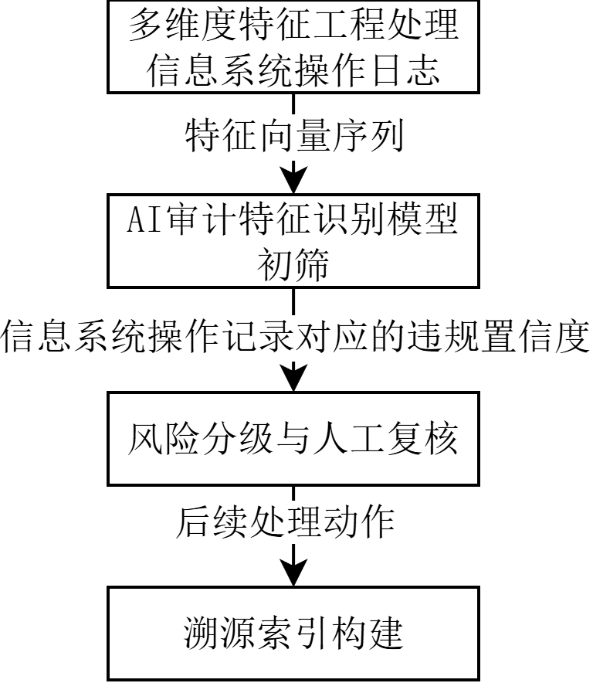
图11
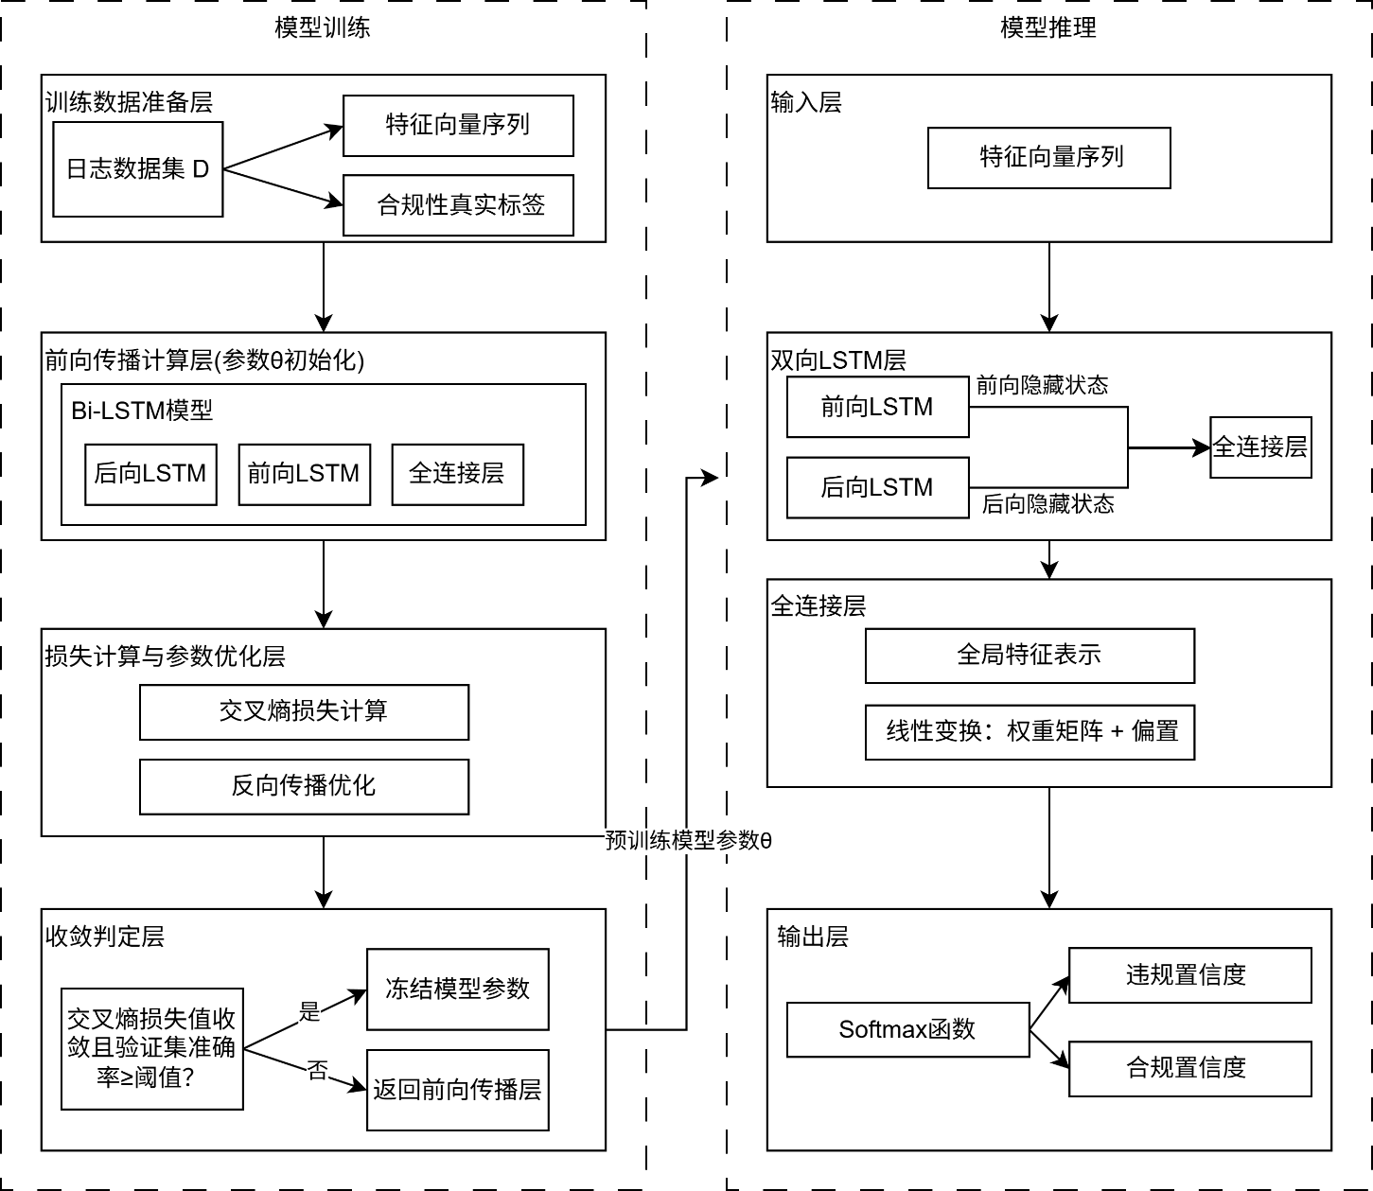
图22
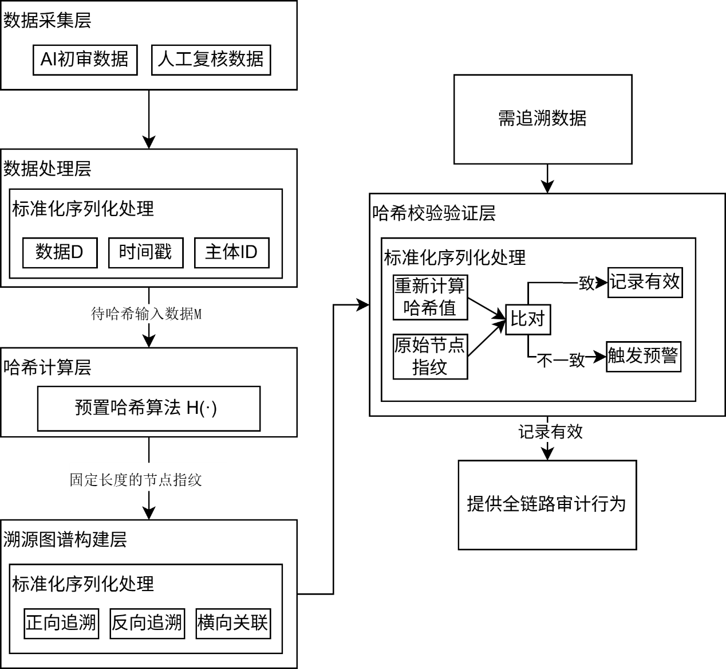
图33

